3e année du secondaire
Semaine du 1er juin 2020
Lire entre les lignes! 1
Annexe – Ce qu’on peut inférer? 2
To Be or Not to Be a Vegetarian-That is the Question! 3
Annexe – To Be or Not to BE a Vegetarian-That is the Question! 4
Annexe – To Be or Not to Be a Vegetarian-That is the Question! (suite) 5
Un problème de mesure 6
Annexe – Problème de mesure 7
Animer l’immunité ! 8
Annexe 1 – Animer l’immunité ! 9
Annexe 2 – Mécanismes 10
À ton potager historique ! 11
Annexe – À ton potager historique ! 13
Tableaux vivants 14

Français, langue d’enseignement

Lire entre les lignes!

Consignes à l’élève
Tu as sûrement déjà entendu parler des inférences? Les inférences réfèrent à la capacité de deviner des informations, que ce soit dans un film, un texte, des évènements… bref, dans les non-dits et les indices dissimulés un peu partout. Les détectives, par exemple, infèrent leurs informations à partir d’indices d’une scène crime, le lecteur, lui, doit savoir «lire entre les lignes». À quel point peux-tu réaliser tes propres inférences? Voici les étapes à suivre pour réaliser l’activité:
- Commence par ouvrir le document du texte intitulé À bord de l‘ouragan, le trésor perdu, contenant un extrait du roman par Camille Bouchard. Lis le texte et réponds aux questions au fur et à mesure tout en identifiant les indices qui auront guidé ta réponse.
- Pour aller plus loin, prête-toi au jeux en écrivant ton propre récit littéraire. Le défi? Montrer et décrire les lieux, le temps, les traits de personnalité… mais sans les nommer! Tu pourrais ensuite faire lire ton récit à ton enseignant(e), tes amis, tes pairs ou des membres de ta famille.
- Une liste des éléments qu’il est possible de déceler par les inférences se trouve en annexe.

Matériel requis
- Voici le document des activités, il contient le texte à lire, les consignes, les questions d’inférences ainsi que le corrigé!
- Une feuille et un crayon pour écrire ton texte.
- L’annexe contient une courte liste des informations qu’il est possible d’inférer.

Information aux parents

À propos de l’activité
Votre enfant s’exercera à :
Lire un texte et à inférer les informations qu’il contient.
Identifier les indices lui permettant de procéder par inférence.
Écrire un court texte de création littéraire ponctué d’indices, d’inférences et de liens hypertextuels.
Vous pourriez :
Prendre connaissance du texte qu’il a à lire.
Guider votre enfant dans la réalisation de l’activité.
Lire le texte qu’il aura à vous présenter!

Français, langue d’enseignement

Annexe – Ce qu’on peut inférer?

Qui?
- Les traits de personnalité
- L’apparence physique des personnages
- Leurs origines, leur religion

Où et quand?
- Les lieux
- L’époque
- L’heure du jour

Quoi, comment et pourquoi?
- Qu’est-ce qui se passe? Pourquoi les personnages sont dans cette situation? Quelle est la mise en contexte.
- Certaines actions prises par les personnages
- La définition de certains mots

Anglais, langue seconde

To Be or Not to Be a Vegetarian-That is the Question!

Consignes à l’élève
Nowadays, our eating habits and food consumption are greatly influenced by the increase in traveling, cooking shows, superstar chefs and the access to a sea of information on the web. Many cultures from around the world already included a vegetarian diet. Through these activities, you will learn about the health benefits surrounding alternative diets and decide if you want to make changes to your own lifestyle.
- First, reflect on your own dietary habits and compare them with the Canadian Food Guide (see Appendix 1).
- Next, as you research information (Texts 1-2 and video 1) on the implications of a vegetarian regime, complete a pros and cons list to see how realistic this lifestyle is for you (see Appendix 2).
- Analyze your final list and share your final decision with others.
- For the final task, choose one of the following options:
- You could decide to write an article for your school vlog. Plan and write a text targeting the students of your school, explain why you have decided to become (or not) a vegetarian. You may divide your plan as suggested in Appendix 3a.
- Optional: Have a group debate with the other students from your class if your teacher has set up online discussions.
- You could email a friend to explain why you have decided to become (or not) a vegetarian. Plan and write your message as suggested in Appendix 3b.
- Optional: Send your email to a friend and include questions to encourage that person to respond.
- Comparing Your Dietary Habits to the Canadian Food Guide

Matériel requis
- Click here to access the Canadian Food Guide.
- Click here and here to read about vegetarianism.
- Click here to watch the video or use this link.
Crédits : Activité proposée par Jonathan Brouillette, enseignant (Commission scolaire des Hautes Rivières), Véronique Garant, enseignante (Commission scolaire de la Beauce-Etchemin), Dianne Elizabeth Stankiewicz, conseillère pédagogique (Commission scolaire de la Beauce-Etchemin), Élisabeth Léger, répondante matière (Commission scolaire de la Vallée-des-Tisserands) et Lisa Vachon, conseillère pédagogique (Commission scolaire des Appalaches).

Anglais, langue seconde

Annexe – To Be or Not to BE a Vegetarian-That is the Question!

Appendix 1 Comparing Your Dietary Habits to the Canadian Food Guide
Recommendations from the Food Guide | Your Daily Dietary Habits

Appendix 2 Pros and Cons of a Vegetarian Lifestyle
PROS of being a vegetarian | CONS of being a vegetarian

Anglais, langue seconde

Annexe – To Be or Not to Be a Vegetarian-That is the Question! (suite)

Appendix 3a Write a text following the article format explaining why you have decided to become (or not) a vegetarian.
ARTICLE FORMAT
Write a title
Introduce the subject
(Remember your hook)
Pros
Cons
Your final decision
Conclusion

Appendix 3b Write a text following the letter/email format explaining why you have decided to become (or not) a vegetarian.

LETTER/EMAIL FORMAT
Salutations
Introduce the subject
Pros
Cons
Your final decision
Salutations and signature

Mathématique

Un problème de mesure

Consignes à l’élève
- Tu as 4 solides à ta disposition : un cube, une sphère, une pyramide à base carrée et un cylindre. Ton objectif est d'associer leurs mesures manquantes aux éléments de la liste des dimensions fournies, mais attention certaines de ces dimensions ne sont pas valides.
- Pour réaliser l'activité, tu ne disposes d'aucune règle. Tu as à ta disposition : une tasse à mesurer, de l'eau et tes solides.
- Tu sais que la hauteur de la pyramide et celle du cylindre sont de 7 cm chacune.
- En plongeant tes solides dans l'eau un à la fois, tu fais les observations suivantes :
- En plongeant le cube, le niveau de l'eau passe de 300 ml à 425 ml.
- En plongeant la sphère, le niveau de l'eau passe de 300 ml à 454 ml.
- En plongeant la pyramide à base carrée, le niveau de l'eau passe de 300 ml à 441,75 ml.
- En plongeant le cylindre, le niveau de l'eau passe de 300ml à 443 ml.

Matériel requis
- Les listes des mesures manquantes et des dimensions à associer.

Information aux parents

À propos de l’activité
Cette activité a pour objectif d'amener l'élève à comprendre et à mettre en application les différents calculs de volume, ainsi que de consolider les changements d'unités de mesure.
Source : Activité proposée par (Jean-François Soucy/Polyvalente la forêt/Commission scolaire Harricana)

Mathématique

Annexe – Problème de mesure

Les mesures manquantes
Un côté du cube | Un côté de la base de la pyramide à base carrée
Le rayon de la sphère | Le rayon du cylindre

Les dimensions à associer
5 cm | 0,10 m
11 cm | 64 mm
45 mm | 7 cm
2,3 dm | 72 mm

Science et technologie

Animer l’immunité !

Consignes à l’élève
Ton défi est de concevoir une carte animée comportant au moins un mécanisme qui illustrera le phénomène de l’immunité*.
Tu trouveras plus d’informations sur le travail à faire en annexe. Bonne chance !
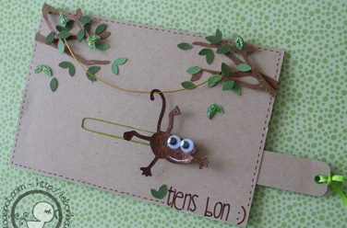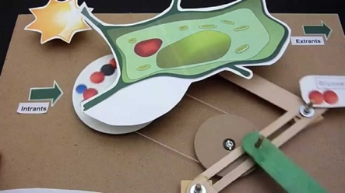
Note que si tu n’as pas encore vu en classe les notions concernant l’immunité (système lymphatique), l’activité peut porter sur un autre phénomène. Exemples : digestion, respiration, réflexe, etc.

Matériel requis
- Carton, papier.
- Matériel suggéré : crayons, corde, bâtons, élastiques, trombones, attaches parisiennes, colle, ruban adhésif, etc.

Information à l’intention des parents

À propos de l’activité
Cette activité permettra à votre enfant de réaliser un montage (un peu comme une carte de fête animée) illustrant les actions de notre corps face à l’attaque d’un corps étranger.
Votre enfant s’exercera à :
Reconnaître les éléments du corps qui jouent un rôle dans la protection de notre santé (système immunitaire).
Illustrer et animer à l’aide d’une carte les actions de ces éléments.
Présenter et expliquer le phénomène qu’il a illustré avec sa carte, mais aussi comment il a conçu sa carte.
Vous pourriez :
Rappeler à votre enfant d’utiliser la banque de mots fournie (voir l’annexe).
Mettre à contribution d’autres membres de la famille, par exemple, pour dessiner, découper, coller, etc.
Source : Activité proposée par le Centre de développement pédagogique et adaptée par des conseillères pédagogiques de la région de Québec

Science et technologie

Annexe 1 – Animer l’immunité !

Consignes à l’élève
Commence par te faire une idée en dessinant ta carte sur une feuille de papier :
- Pense au mécanisme à utiliser (voir le tableau plus bas),
- Pense à quels constituants du système lymphatique entrent en jeu.

Pour t’inspirer, regarde l’exemple de carte animée ci-dessous ou ces vidéos :
CDP : Les cartes animées CDP : Cartes animées : matériel et techniques

- À l’aide du matériel que tu peux retrouver chez toi, fabrique ta carte animée.
- Tu pourrais te faire aider par les membres de ta famille pour dessiner, découper, etc.

Voici un exemple :
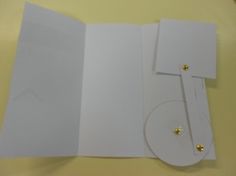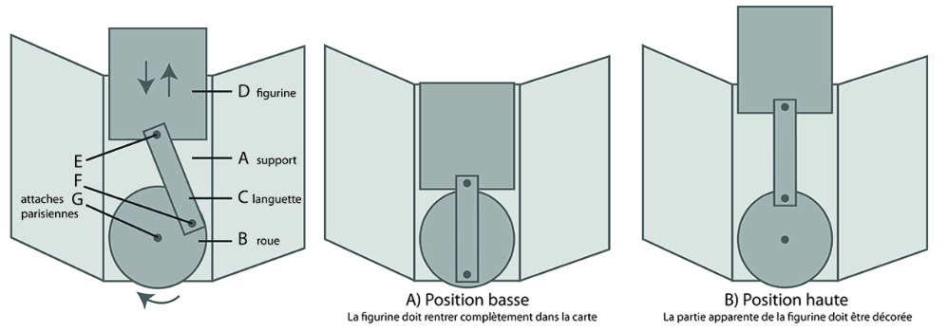

Une fois que tu auras terminé,
- tu peux expliquer à tes parents la réponse immunitaire illustrée par ta carte en utilisant les mots suivants :
- anticorps, immunité, vaccination, lymphe, globules blancs ou lymphocytes, cellules saines, corps étranger ou antigène (bactérie, virus, etc.).
- Tu peux aussi expliquer à tes parents comment tu as conçu ta carte en utilisant les bons mots : translation, rotation, mécanisme, guidage, liaison, etc.
- Tu peux faire une vidéo de ton montage tout en donnant tes explications.

Science et technologie

Annexe 2 – Mécanismes
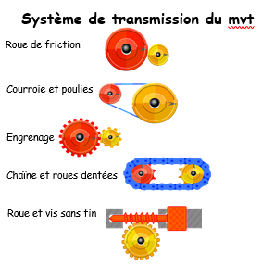  Roue de friction  Courroie et poulies  Chaîne et roues dentées  Engrenage  Roue et vis sans fin  Systèmes de transmission du mouvement | 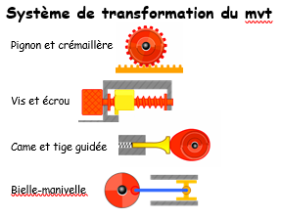  Came et galet  Pignon et crémaillère  Vis et écrou  Bielle-manivelle  Systèmes de transformation du mouvement

Histoire du Québec et du Canada

À ton potager historique !

Consignes à l’élève
Cultive ton désir d'apprendre en t'intéressant à la vie quotidienne des habitants de la Nouvelle-France au XVIIe et au XVIIIe siècles.
- Afin de réduire vos achats alimentaires, dans les épiceries, tu décides de confectionner un jardin où tu y cultiveras des plantes et des aliments comestibles. À l'aide des outils technologiques mis à ta disposition, de tes parents et du tableau en annexe, choisis les aliments que tu juges essentiels à ton alimentation et pouvant se retrouver dans ces catégories :
- Deux fleurs comestibles
- Cinq légumes
- Deux fines herbes
- Deux fruits
- Puis, imagine trois repas que les habitants de la Nouvelle-France pouvaient cuisiner avec certains de ces aliments et inscris-les dans la colonne gauche du tableau.
- Au XVIIe siècle, des colons originaires de la France migrent en Nouvelle-France. À la suite de leur traversée périlleuse, les colons doivent s'établir et se nourrir. Pour ce faire, la majorité des hommes tels que Louis Hébert, cultivaient leurs terres. Pour mieux comprendre de quelle façon la population s'adaptait à leur environnement et quels aliments ces derniers cultivaient, visionne la vidéo « Se nourrir en Nouvelle-France » de la chaine Iberville et lis sur la vie quotidienne de ces gens sur le Musée canadien de l'histoire.
- Ensuite, remplis la colonne de droite du tableau en annexe afin de comparer les aliments essentiels provenant du potager des habitants de l'époque et le tien. Puis, trouve trois repas composés de certains de ces aliments et qui nourrissaient périodiquement la population durant certaines périodes de l'année.
- Porte maintenant ton attention aux ressemblances et aux différences présentes entre les potagers de la Nouvelle-France et ton potager actuel. Tu peux t'aider à l'aide des ressources technologiques mis à ta disposition.
- Quels légumes, parmi les tiens, se cultivaient également lors de la Nouvelle-France ? La patate était-elle cultivée pour nourrir les habitants ? Pourquoi ?
- Est-ce que les fruits de ton jardin auraient pu se conserver l'hiver à l'époque ? De quelles manières se conservaient les aliments à ces époques ?
- Est-ce que certains plats mijotés, lors de la Nouvelle-France, sont encore populaires aujourd'hui ? Lesquels ?
- À la lumière de toutes ces recherches, dirais-tu que les potagers actuels ressemblent à ceux de la Nouvelle-France ?

Matériel requis
Selon la disponibilité des ressources, voici ce qui pourrait être utile :
- Matériel d'écriture (papier, carton, crayons, etc.).
- Matériel d'impression.
- Appareil numérique muni d'une connexion Internet.

Histoire du Québec et du Canada

À ton potager historique ! (suite)

Information aux parents

À propos de l’activité
Votre enfant s’exercera à développer ses habilités intellectuelles en déterminant les éléments de changements et les éléments de continuités entre un potager confectionné, lors de la Nouvelle-France, et un potager actuel. Cette activité leur permettra de consolider leurs apprentissages en lien avec le mode de vie des habitants et des mesures qu'ils ont pris pour survivre dans cette colonie.
Source : Activité proposée par (Amélie Fontaine / Université Laval )

Histoire du Québec et du Canada

Annexe – À ton potager historique !
Catégories | Dans ton jardin actuel | Dans un jardin du XVIIe et du XVIIIe siècles
Deux plantes comestibles
Cinq légumes
Deux fines herbes
Deux fruits
1er repas
2e repas
3e repas

Danse

Tableaux vivants
Réalise une vidéo de danse en exploitant des tableaux créés par des peintres célèbres.

Consignes à l’élève
Pour commencer, nous t’invitons à imaginer une interprète en danse qui exécuterait des enchaînements entrecoupés par des poses qui s’inspirent de tableaux célèbres. À ton tour de te prêter à une activité de création en réalisant ta propre vidéo-danse. Afin de sélectionner des tableaux (entre 3 et 10), consulte la plateforme EducArt. En cliquant sur les planètes des thèmes apparaîtront. Tu peux choisir le thème du CORPS ou si tu aimes relever de plus grands défis de création, choisir d’autres thèmes tels que : Écologie, paix, famille, résilience, etc. Il te suffira ensuite de déterminer l’ordre de passage de chacun des tableaux et d’inventer une suite de mouvements te permettant de passer d’une pose (tableau) à l’autre. C’est une façon agréable de découvrir des volets de l’histoire des arts visuels et de leur proposer un écho en danse.
Un tel projet mérite d’être partagé, n’hésite pas à le diffuser une fois réalisé!
Éléments de bonification à ton projet
- Consulte l’information relative à chacun des tableaux pour enrichir tes connaissances
- Inspire-toi de la description des tableaux pour colorer et texturer ta gestuelle
- Varie les niveaux et les orientations
- Ajoute des transitions d’un mouvement à l’autre

Matériel requis
- Des vêtements confortables ou des costumes de ton cru en relation avec les images choisies.
- Des outils numériques pour réaliser la captation
- L’application de ton choix pour réaliser le montage, telle que PhotoGrid (version gratuite).

